Travail à la maison du 8 au 12 juin 2020 - 5ème

- Lundi 8 Juin: Séquence 3 – A hero like no other!

Mission 2: They live among us!
- A real-life heroïne

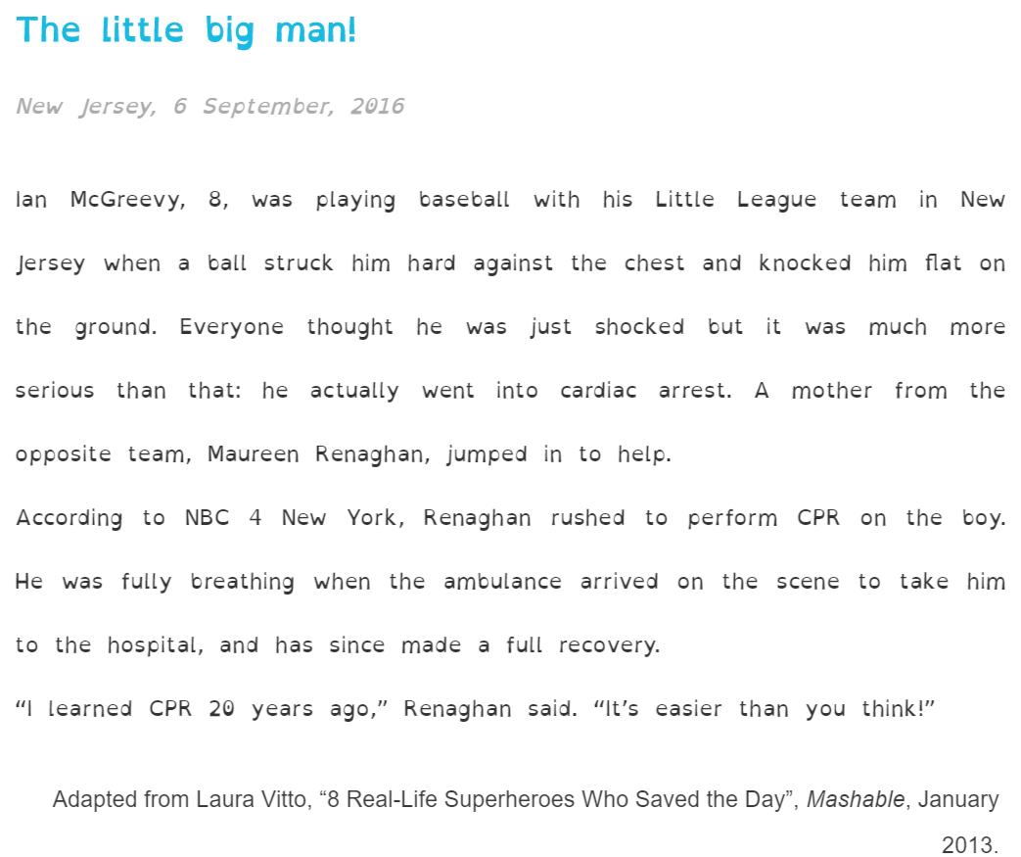

QUESTION 1: Identify the document and highlight the important elements. Then, complete the text.

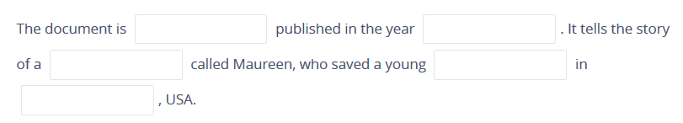
QUESTION 2: Take this quiz to sum up what happened to the boy.

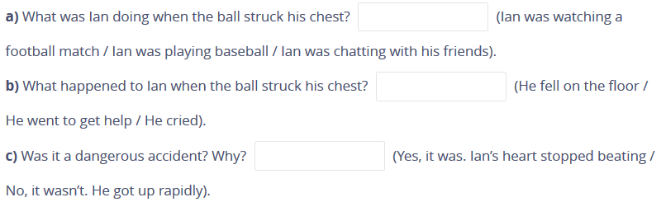

QUESTION 3: Complete the mindmap and describe the heroine who saved Ian’s life.

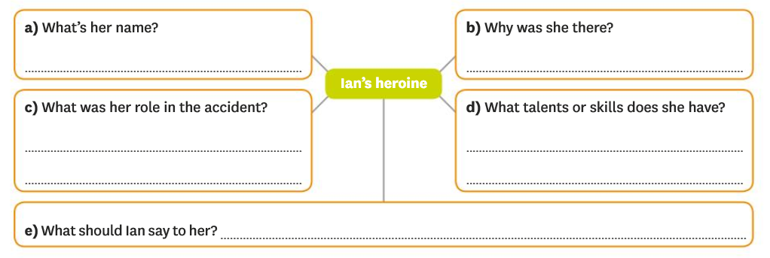

- Vérifie tes réponses avec la correction :

QUESTION 1: Identify the document and highlight the important elements. Then, complete the text.

QUESTION 2: Take this quiz to sum up what happened to the boy.

a) What was Ian doing when the ball struck his chest? Ian was playing baseball.
b) What happened to Ian when the ball struck his chest? He fell on the floor.
c) Was it a dangerous accident? Why? Yes, it was. His heart stopped beating.

QUESTION 3: Complete the mindmap and describe the heroine who saved Ian’s life.

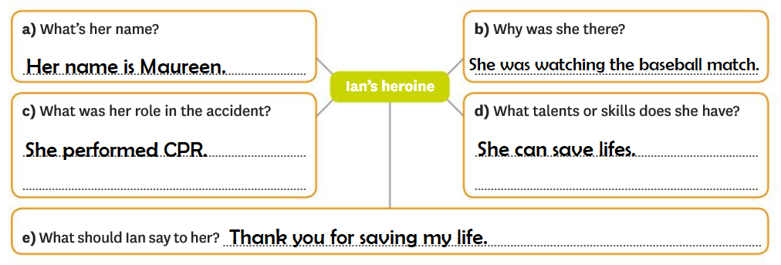

- Mardi 9 juin : Production écrite

- Travail à envoyer à l’adresse mail : romanehery@yahoo.com.

Make a poster advertising the qualities of your personal hero!

Dessine ton héro et écris une courte description (5 phrases minimum) en répondant aux questions suivantes :

- What’s his/her name ?
- What does he/she look like?
- What can he/she do?

- Pense à utiliser le vocabulaire page 135.

- Vendredi 12 Juin : Grammar

Le prétérit BE + V-ing
- Comme pour le présent BE +V-ing, il permet de parler d’une action en cours de déroulement dans le passé. C’est comme si on faisait un arrêt sur image pour décrire une action passée.

- Pour le former, on conjugue l’auxiliaire BE au prétérit (was, were) suivi d’un V-ing.
Cinderella was dancing with Prince Charming at the ball.

- On peut exprimer la simultanéité : parler de plusieurs actions en cours de déroulement dans le passé.
While Cinderella was cleaning the house, her stepsisters were getting ready for the ball.
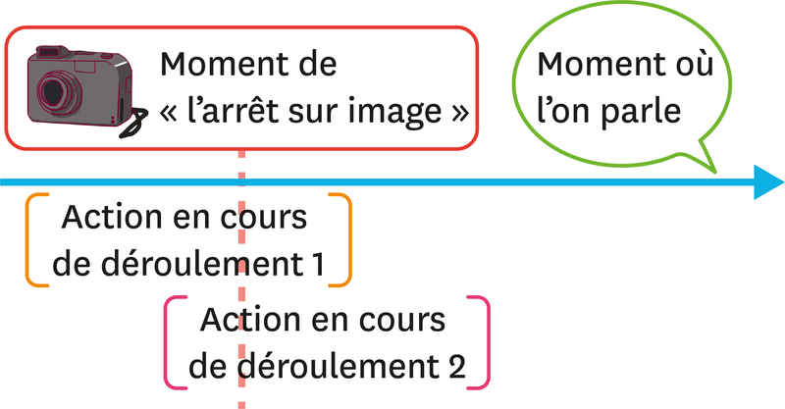
- On peut aussi parler des circonstances dans lesquelles un événement passé s’est déroulé.
Cinderella was crying when her godmother appeared.
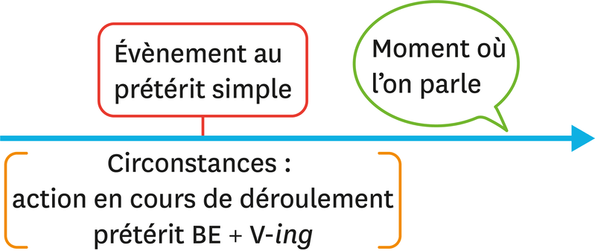

- Entraîne-toi !

Exercice 4 page 134 : Complete using the correct tense.
- When hurricane Katrina (hit / hits / was hitting), I (was riding / ride /

rode) my bike.

- When the Twin Towers (were collapsing / collapsed / collapse), I (was

watching / watched TV).

- When the Californian wildfire (started / was starting), I was (sleeping /

slept).

- When the flood (hit / was hitting), I (ate / was eating) with my family.

- Vérifie tes réponses avec la correction :

- When hurricane Katrina hit, I was riding my bike.
- When the Twin Towers collapsed, I was watching.
- When the Californian wildfire started, I was was sleeping.
- When the flood hit, I was eating with my family.

